澎湖縣110年輔具資源整合聯繫會報
會議紀錄

- 時間：110年9月6日下午2時
- 地點：本府第三會議室 紀錄：張愷恩
- 主持人：陳副處長怡蓁
- 出列席人員：詳見簽到簿
- 主席致詞：略
- 業務報告：洽悉
- 報告案：

第一案：因應嚴重特殊傳染性肺炎(COVID-19)第三級警戒，中央調整身心障礙者輔具費用補助款申請撥付期限等措施。

報告單位：社會處

說明：
一、依據衛生福利部110年6月9日衛授家字第1100700733號函辦理。
二、依據《身心障礙者輔具費用補助辦法》第9條規定，申請人經直本府核定給付者，應於核定補助通知送達後6個月內檢附相關文件申請撥付補助款。
三、因應中央流行疫情指揮中心於110年5月19日起提升全國之COVID-19防疫警戒至第三級，為減少身心障礙者外出與接觸，降低出入醫療機構等高風險場域，調整措施如下，得不受前揭法規之限制。針對109年11月19日起已核定給付，惟因疫情所致無法於6個內完成申請撥付補款者，得延長至110年12月31日(含)以前完成核銷。
四、次查身心障礙者輔具費用補助基準表規定，申請第70項次「助聽器-C款(數位式)」者，應於驗配後3個月內經聽力師出具驗證合格報告始予補助。針對已核定給付「助聽器-C款(數位式)」，惟因疫情所致無法於驗配後3個月內取得驗證報告者，得於申請撥付補助款時免附驗證報告；惟為確認其助聽器配戴效益，請輔具中心協助於第三級警戒解除後，應將該受補助者列為後續必要追蹤對象，倘其拒絕配合，則通報本府追繳其補助款項。

決定：輔具中心為考量民眾之權益，追蹤方式將採取協助民眾做效益評估驗證報告之作法，然中央已明確表示因疫情關係同意民眾於核銷撥款時不需繳交驗證報告，只需後續追蹤即可，如遇有民眾因此不願意進行效益評估作業，不可勉強之，但輔具中心立意良好，值得讚許。

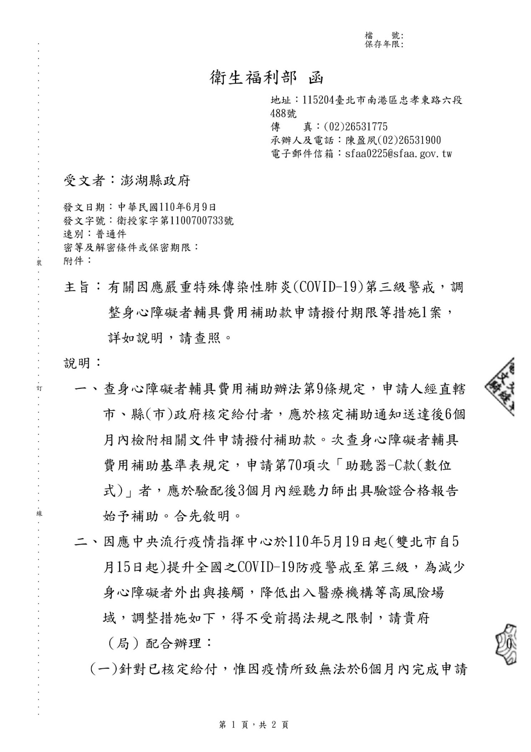

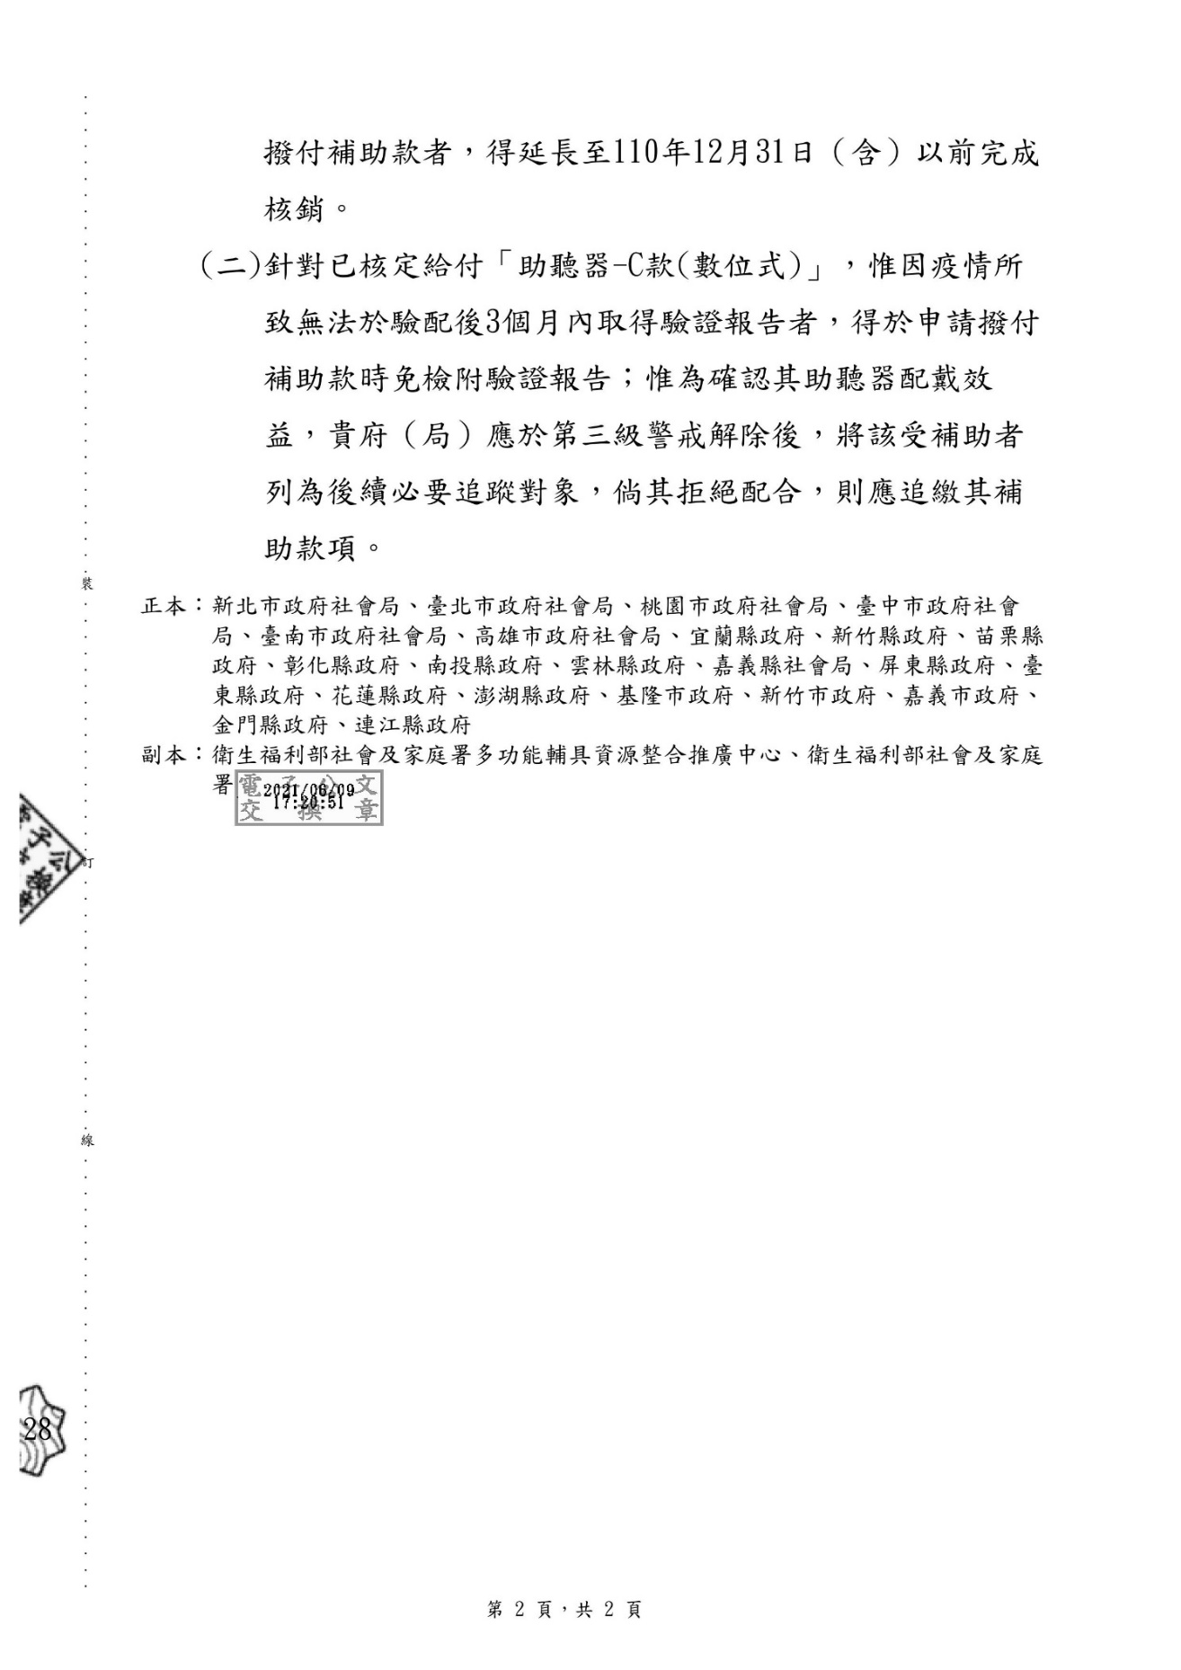
第二案：為因應民眾遺失原申請輔具補助核定公文，以致有無法向代償墊付廠商購買輔具等情況，可經申請民眾向本府承辦人反映後，本府函送原核定函影本1份，核定日期仍以原核定函為主。
報告單位：社會處

說明：民眾申請輔具項目核銷日期仍以原核定函日期往後推算6個月內為主，若民眾並未攜帶原核定函影本前往購買，僅攜帶檢送核定函影本公文，亦可於說明二中查看原核定函核定日期，及核定公文文號。（如下圖）
決定：照案通過。
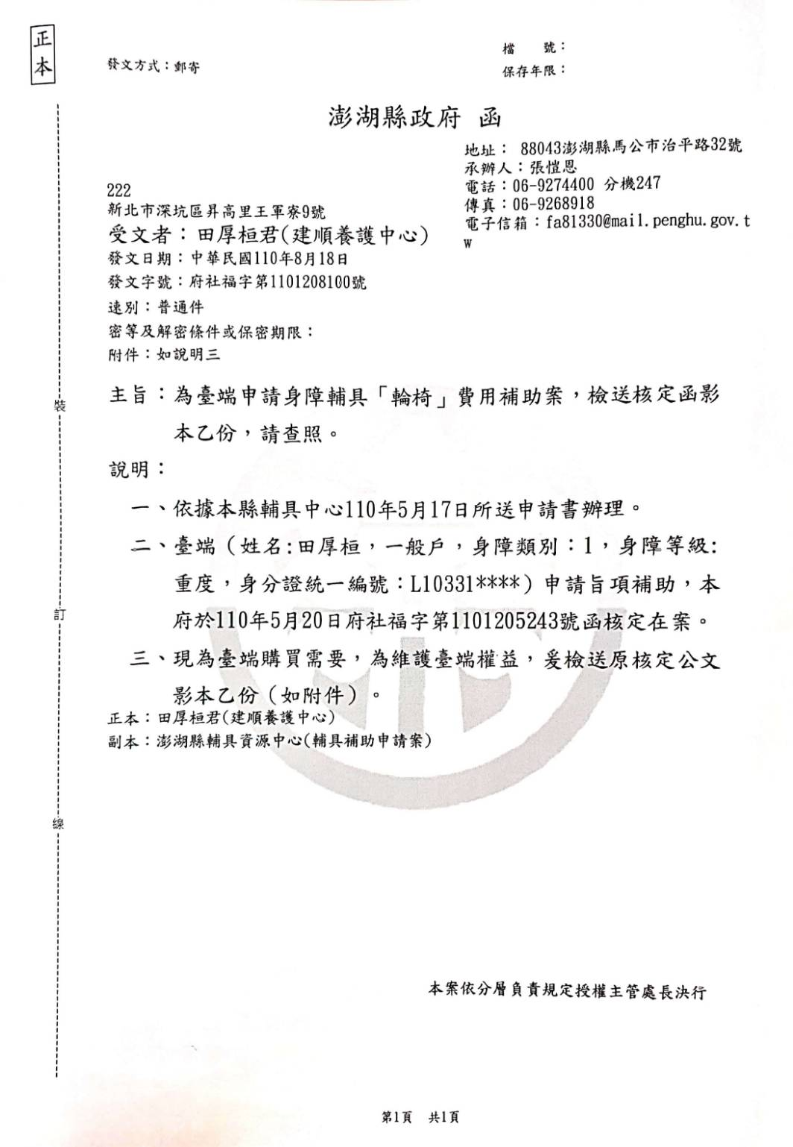

- 提案討論：

案由：有關本縣身障輔具代償墊付合約廠商111年度續約機制，提請討論。
提案單位：社會處
說明：
- 本府自108年8月1日推動「代償墊付」便民政策，108年8月至12月共116件補助案，佔整體比例48%，其中56件為代償墊付案；109年共207件補助案，其中153件為代償墊付案，佔整體比例74%；110年1月至7月共106件補助案，其中64件為代償墊付案，佔整體比例60%。從整體身障輔具補助中顯示出，本縣民眾使用上述服務者之比例仍為多數，可見「代償墊付」機制已成為民眾購買身障輔具時不可或缺之服務。
- 且為提升本縣身障輔具代償墊付合約廠商服務品質，透過接受服務民眾及其家屬滿意度問卷項目調查，項目分別為「合約廠商先代墊補助款」、「合約廠商代辦核銷」、「容易找到所需要得合約廠商購買」、「合約廠商的專業服務」、「代償墊付機制」，民眾最滿意之項目為「容易找到所需要得合約廠商購買」，占整體比例29%；其次為「代償墊付機制」佔28%；其他3個服務項目各佔17%比例，整體滿意度達99%，可得知該項政策深受民眾的喜愛。
- 目前本縣合約廠商共28家，其中本縣9家，外縣市19家，均受服務使用者喜愛，且從滿意度調查表中可得知有56%的民眾是從「輔具廠商」得知「代償墊付」政策，由此可知輔具廠商對民眾的影響力不容小覷。
- 本府希冀未來本縣合約廠商數量可以持續擴增，也感謝目前已簽約服務的各家廠商共同的努力，爰111年度續約機制將於110年11月底由本府針對「無不良服務紀錄」之原有合約廠商主動擬訂雙方明年度契約書，函送各家廠商申請服務地址，經用印後送交契約書至本府以完成新年度預約程序。
決議：照案通過。

- 臨時動議：無

- 意見交換：無

玖、散會(下午2時50分)。

